**三河高级中学高二年级学生假期学习生活指导意见**

时疫严峻，假期延长。为进一步做好新型冠状病毒感染肺炎疫情的防控工作，贯彻落实好上级关于“2020年春学期延期开学”的有关文件精神，做到“停课不停学”，高二年级特制定“高二学生假期学习生活指导意见”。

**一、从我做起，落实防控措施。**

（一）非必要，不外出

1、每一位学生2月17号前，一律不得返校。

2、目前仍然在外地的学生，就地居家安排好自己的学习和日常生活，与学校的老师保持联系，暂不返回，何时返回等学校通知。

3、目前已经从外地返回的学生，一定要严格居家观察两周，有什么情况及时向老师反映。  
4、所有学生，不管其是否在常州，根据省厅要求，从即日起均居家观察两周，非必要，不外出。

（二）保持良好卫生和健康习惯

1．居室勤开窗，经常通风。

2．家庭成员不共用毛巾，保持家居、餐具清洁，勤晒衣被。

3．不随地吐痰，口鼻分泌物用纸巾包好，弃置于有盖垃圾箱内。

4．不要接触、购买和食用野味；尽量避免前往售卖活体动物的市场。

5．家庭备置体温计、医用外科口罩或N95口罩、家用消毒用品等物资。

6．保持手部卫生。减少接触公共场所的公共物品和部位；从公共场所返回、咳嗽手捂之后、饭前便后，用洗手液或香皂流水洗手，或者使用含酒精成分的免洗洗手液；不确定手是否清洁时，避免用手接触口鼻眼；打喷嚏或咳嗽时，用衣肘遮住口鼻。

（三）健康监测和就医

1．主动做好个人与家庭成员的健康监测，自觉发热时要主动测量体温。

2．若出现新型冠状病毒感染可疑症状（包括发热、咳嗽、咽痛、胸闷、呼吸困难、乏力、恶心呕吐、腹泻、头痛、心慌、结膜炎、轻度四肢或腰背部肌肉酸痛等)，应根据病情，及时到医疗机构就诊。并尽量避免乘坐地铁、公共汽车等交通工具，避免前往人群密集的场所。就诊时应主动告诉医生自己的旅行居住史，以及发病后接触过什么人，配合医生开展相关调查。

**二、劳动锻炼，作息有规律。**

延迟开学期间，建议家长督促学生在家每天进行适当的家务劳动，提高生活自理能力，养成早睡早起，有规律地学习与生活的习惯。

坚持每天在家开展体育锻炼，提高自身免疫能力，跳绳、踢毽子、俯卧撑、仰卧起坐等都是很好的项目，也可以参照KDL青少年室内体能锻炼大全选择性进行室内锻炼。（可以关注KDL公众号选择相关课程练习）。晒太阳能够增强人体的免疫功能，建议学生每天利用阳台晒太阳不少于三十分钟。

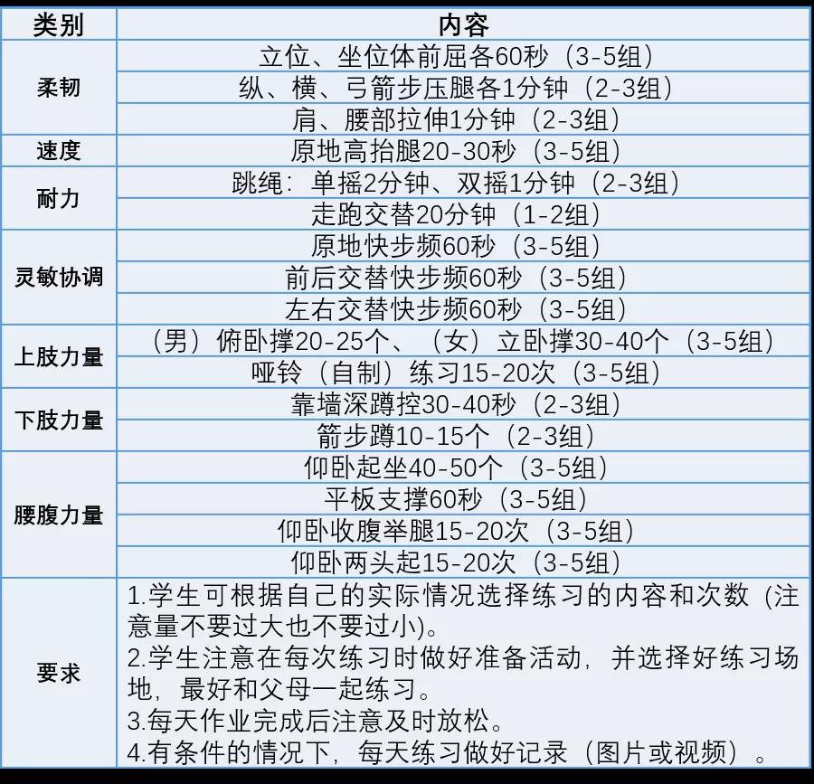

**三、停课不停学，复习预习两不误。**

1．认真完成老师布置的假期作业和我校各科老师延长假期的新增作业**（见班级QQ群）**，同时做好各科的预复习工作。具体安排要求如下：

（1）时段安排：第一阶段(2月10日前，学生以完成第一期假期作业为主);第二阶段（2月10日--2月15日，学生完成各科老师延长假期的新增作业及各科的预复习学习）。

（2）作息安排：①晨读（语/英）：7:30--8:00；②各科作业与自主学习：8:00—11:00、14：00--17:00、19:00—21:00。

（3）学习要求：假期学习要做到自主自律，注重效率；做到文理学科合理搭配，笔头作业与预复习串插进行，学习与锻炼想结合。学习中有疑问可通过QQ群询问任课老师，班级各任课教师会通过QQ群跟进答疑和辅导。

2．利用网络平台，做好线上学习与新课预习工作。

（1）江苏省名师空中课堂：

省名师空中课堂平台将根据春季学期的课程教学内容，梳理编排优选和新拍摄录制一批优质课程资源在2月8日陆续上线。学生、家长可以通过有线端、电脑端、手机端登录省名师空中课堂学习及在线提问（支持高中学段在籍学生）。有线端：江苏有线电视4K新机顶盒、紫色版新界面、绿色版云媒体界面用户可利用电视进行在线学习和电话提问。电脑端：用注册的手机号登录https://mskzkt.jse.edu.cn进行在线学习和在线提问。手机端：注册过的用户直接进入名师空中课堂平台应用；未注册用户，可用微信扫描下方图片1进行注册，注册时需要填写学生学籍号，可扫描下方图片2查询。



图片1 图片2

（2）“青果在线”平台

网址： <http://www.iqingguo.cn/home>

（3）“教学新视野（微学习）”平台

网址：<http://weike1.czerc.com/Default.aspx>

友情提醒：凤凰版2020春季电子课本将于2月3日免费开放，高中数学、英语、语文、物理、化学、生物等学科全本开放！可关注“凤凰易学”微信公众号，点击“电子课本”。

**四、读书学习，拓宽视野。**

（一）教育部推荐高中生必读书目

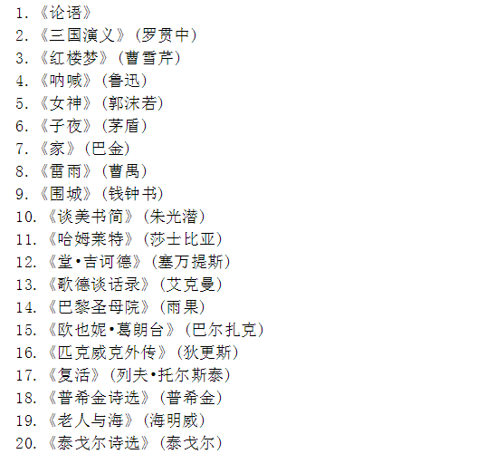

（二）10个在线学习工具

1．TED 官网网址：<https://www.ted.com/>

2．知乎官网网址：<https://www.zhihu.com/>

3．网易公开课官网网址：<https://open.163.com/>

4．喜马拉雅官网网址：<https://www.ximalaya.com/>

5．得到官网网址：<https://www.igetget.com/>

6．Code.org 官网网址：code.org

7．CCtalk官网网址：<https://www.cctalk.com>/

8．B站官网网址：[www.bilibili.com](http://www.bilibili.com)

9．Kindle APP应用程序可下载

10．微信公众平台官网网址：mp.weixin.qq.com

希望同学们合理安排好假期时间，制定切实可行的学习与生活计划，落实学习任务，加强体育锻炼，过一个健康、充实、有意义的寒假。开学时间由原定的2月10日暂延至2月17日,如有变化，另行通知。

最后，让我们家校携手，共同做好疫情防控工作，坚决做到不信谣，不传谣，不转发不实信息。如要外出，一定要做好保护措施。让我们万众一心，众志成城，我们一定能取得这次疫情防控的最后胜利！

高二年级组

2020年2月2日